新 书 推 荐

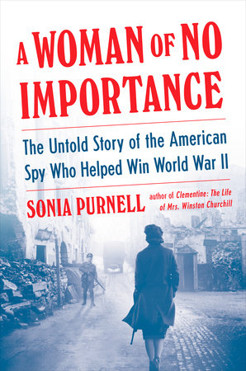
中文书名：《无足轻重的女人：第一位女间谍于二战期间的英勇事迹》
英文书名：A WOMAN OF NO IMPORTANCE: HOW THE FIRST FEMALE WWII SPY BECAME A HEROINE OF THE RESISTANCE
作 者：Sonia Purnell
出 版 社：Viking
代理公司：UTA/ANA/Sharon
页 数：369页
出版时间：2019年4月
代理地区：中国大陆、台湾
审读资料：电子大纲
类 型：传记回忆录
版权已授：波兰、英国、巴西、德国、日本、葡萄牙、西班牙。
电影改编权已授权派拉蒙：“星球大战”导演JJ艾布拉姆斯将执导，黛茜·雷德利(Daisy Ridley)将参演。
普鲁塔克最佳传记奖得主（Winner of the Plutarch Award for Best Biography）


内容简介：

这是一个不可多得的、从未被讲述过的关于勇气、牺牲和寻找真爱的史诗般的真实故事。索尼娅·珀内尔（Sonia Purnell）破解了近代第一位女间谍维吉尼亚·霍尔（Virginia Hall）曾使用的大量代号，最后揭示了霍尔成为二战期间两个最英勇行动背后的驱动力的许多成就之举。

维吉尼亚•霍尔曾经身处美国上流社会，直到她在二战期间被英国情报局送到法国维希。她的伤残（在一次打猎事故中她失去了她的腿，然后利用她的义肢来运输和隐藏文件）让一切变得更加了不起，霍尔表现出了成功的间谍所需的所有特质：大胆但严守纪律，勇敢而狡猾，以及1941年到1945年在执行两个主要的任务期间所展现的惊人的忠诚。

当以记者身份从事卧底工作时，霍尔里结识了对她的任务有着关键作用的一群意想不到的盟友。杰曼•吉林（Germaine Guerin），是她的沙龙（这个沙龙德国军官也可随意出入）里工作的美丽的迎宾女郎。霍尔雇佣杰曼和她的女孩们，教她们如何给军官的饮料下毒，从而让他们慢慢失明。霍尔和杰曼都危险有相当的偏好而且都拥有化解危险的才能。另一个意想不到的同谋是琼•鲁塞（Jean Rousset）医生，是杰曼家的家庭妇科医生，她开设一个假的精神健康诊所用来掩护营救失事飞行员和英国敌后特工。

随着时间的推移，霍尔的公寓的厨房成为了逃犯和特工的活动中心。霍尔的任务是启动法国抵抗势力，但她还巧妙地从巴尔热拉克附近的集中营里解救了一群被俘的同盟国特工——利用牧师的轮椅和一把装在果酱瓶里的偷运进去的锉刀。在这个时候，霍尔已经成为了最宝贵的资产，并且是盖世太保通缉名单上的一号人物。

到1944年，霍尔的掩护身份被拆穿，她无法重返英国进行工作。相反，她开始为美国战略情报局（中央情报局的前身）工作，在法国北部山区培训新兵。正是在这里，她发展成为一名成熟的军事战略家,直接指挥敌后地面袭击。还是在这里，她爱上了一个新兵——保罗•戈利奥（Paul Golliot），他成了她一生的灵魂伴侣和崇敬的同伴。

作者简介：

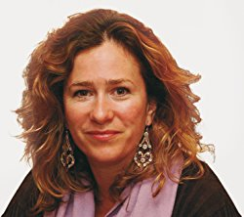
索尼娅·珀内尔（Sonia Purnell）是一位传记作家和记者，曾在《经济学人》（The Economist）,《每日电讯报》（The Telegraph）和《星期日泰晤士报》（Sunday Times）工作。她的第一本书《只是陌生人》（Just Boris）曾入围欧威尔图书奖（Orwell Prize）的初选名单。她的下一本书《克莱曼婷》（Clementine）以书名《第一夫人：克莱曼婷•丘吉尔的生活和战争》（First Lady: The Life and Wars of Clementine Churchill）在英国出版，被《每日电讯报》（The Telegraph）和《独立报》（Independent）选为年度书籍，并入围普鲁塔克奖（Plutarch Award）。

感谢您的阅读！
请将反馈信息发至：版权负责人
Email ： Righ ts@nurnberg.com.cn
安德鲁·纳伯格联合国际有限公司北京代表处
北京市海淀区中关村大街甲59号中国人民大学文化大厦1705室,邮编：100872
电话：010-82504106, 传真：010-82504200
公司网址： http://www.nurnberg.com.cn
书目下载： http://www.nurnberg.com.cn/booklist_zh/list.aspx
书讯浏览： http://www.nurnberg.com.cn/book/book.aspx
视频推荐： http://www.nurnberg.com.cn/video/video.aspx
豆瓣小站： http://site.douban.com/110577/
新浪微博：安德鲁纳伯格公司的微博_微博(weibo.com)

微信订阅号：ANABJ2002

